北京市丰台区2015年政府信息公开工作
年度报告

本报告是根据《中华人民共和国政府信息公开条例》（以下简称《条例》）要求，由北京市丰台区编制的2015年度政府信息公开年度报告。
全文包括概述，主动公开政府信息的情况，依申请公开政府信息和不予公开政府信息的情况，因政府信息公开申请行政复议、提起行政诉讼的情况，政府信息公开工作存在不足及改进措施。
本报告中所列数据的统计期限自2015年1月1日起，至2015年12月31日止。本报告的电子版可在“北京丰台”网站（www.bjft.gov.cn）下载。如对本报告有任何疑问，请与丰台区政府信息公开办公室联系（地址：北京市丰台区西四环南路64号一层东侧；邮编：100071；电话：63835620；电子邮箱：xxgk@mail.bjft.gov.cn）。

一、概述
2015年，北京市丰台区认真履行《中华人民共和国政府信息公开条例》（以下简称《条例》）规定的法定义务。全区政府信息公开工作在提高政府工作透明度、促进依法行政，服务人民群众生产、生活和经济社会活动等方面发挥了积极作用。
（一）重点工作情况
1.进行政策宣传与解读。一是召开新闻发布会3场，集中发布消息；二是召开新闻通气会5场，有效传递声音；三是充分运用微平台进行政策解读、回应关切。做好“北京丰台”政务微博运维工作，开设“丰台发布”微话题，实时发布相关政策及重大活动信息，共发布信息1500余条，话题阅读量达到6000多万次。
2.制度机制建设。一是建立健全保密审查机制。制发《丰台区政府信息公开保密审查办法》；二是建立完善源头管理机制。对政府公开属性源头管理机制进行规定；三是深化依申请公开促进依法行政机制，严格规范流程，完善机制，转变作风，强化服务，不断提高依申请公开的能力和水平；四是建立依申请向主动公开转换机制。依申请公开信息如涉及群众利益的，有多次申请公开同一政府信息，将依申请公开转换成主动公开。
（二）重点领域信息公开情况
1.推进行政许可信息公开。全面启动区级行政审批事项（含行政许可和非行政许可审批）清理工作。保留的行政审批事项为271项，其中行政许可事项200项，非行政许可审批事项71项，印发了《北京市丰台区人民政府关于公布丰台区行政审批事项汇总清单的通知》(丰政发〔2015〕7号)，并已在“北京丰台”网站上向社会进行了公开。

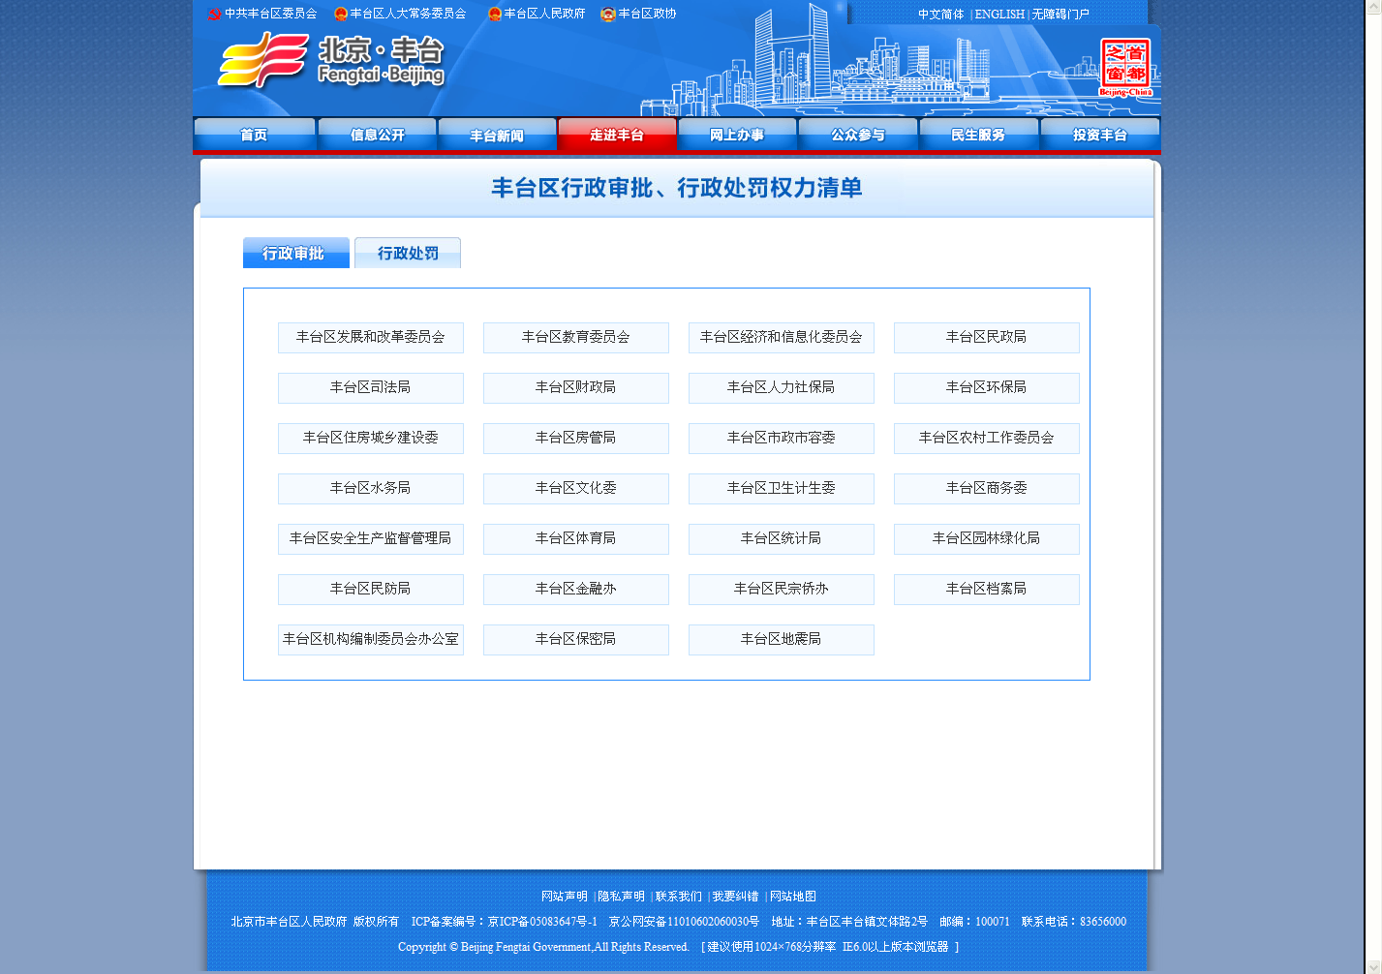

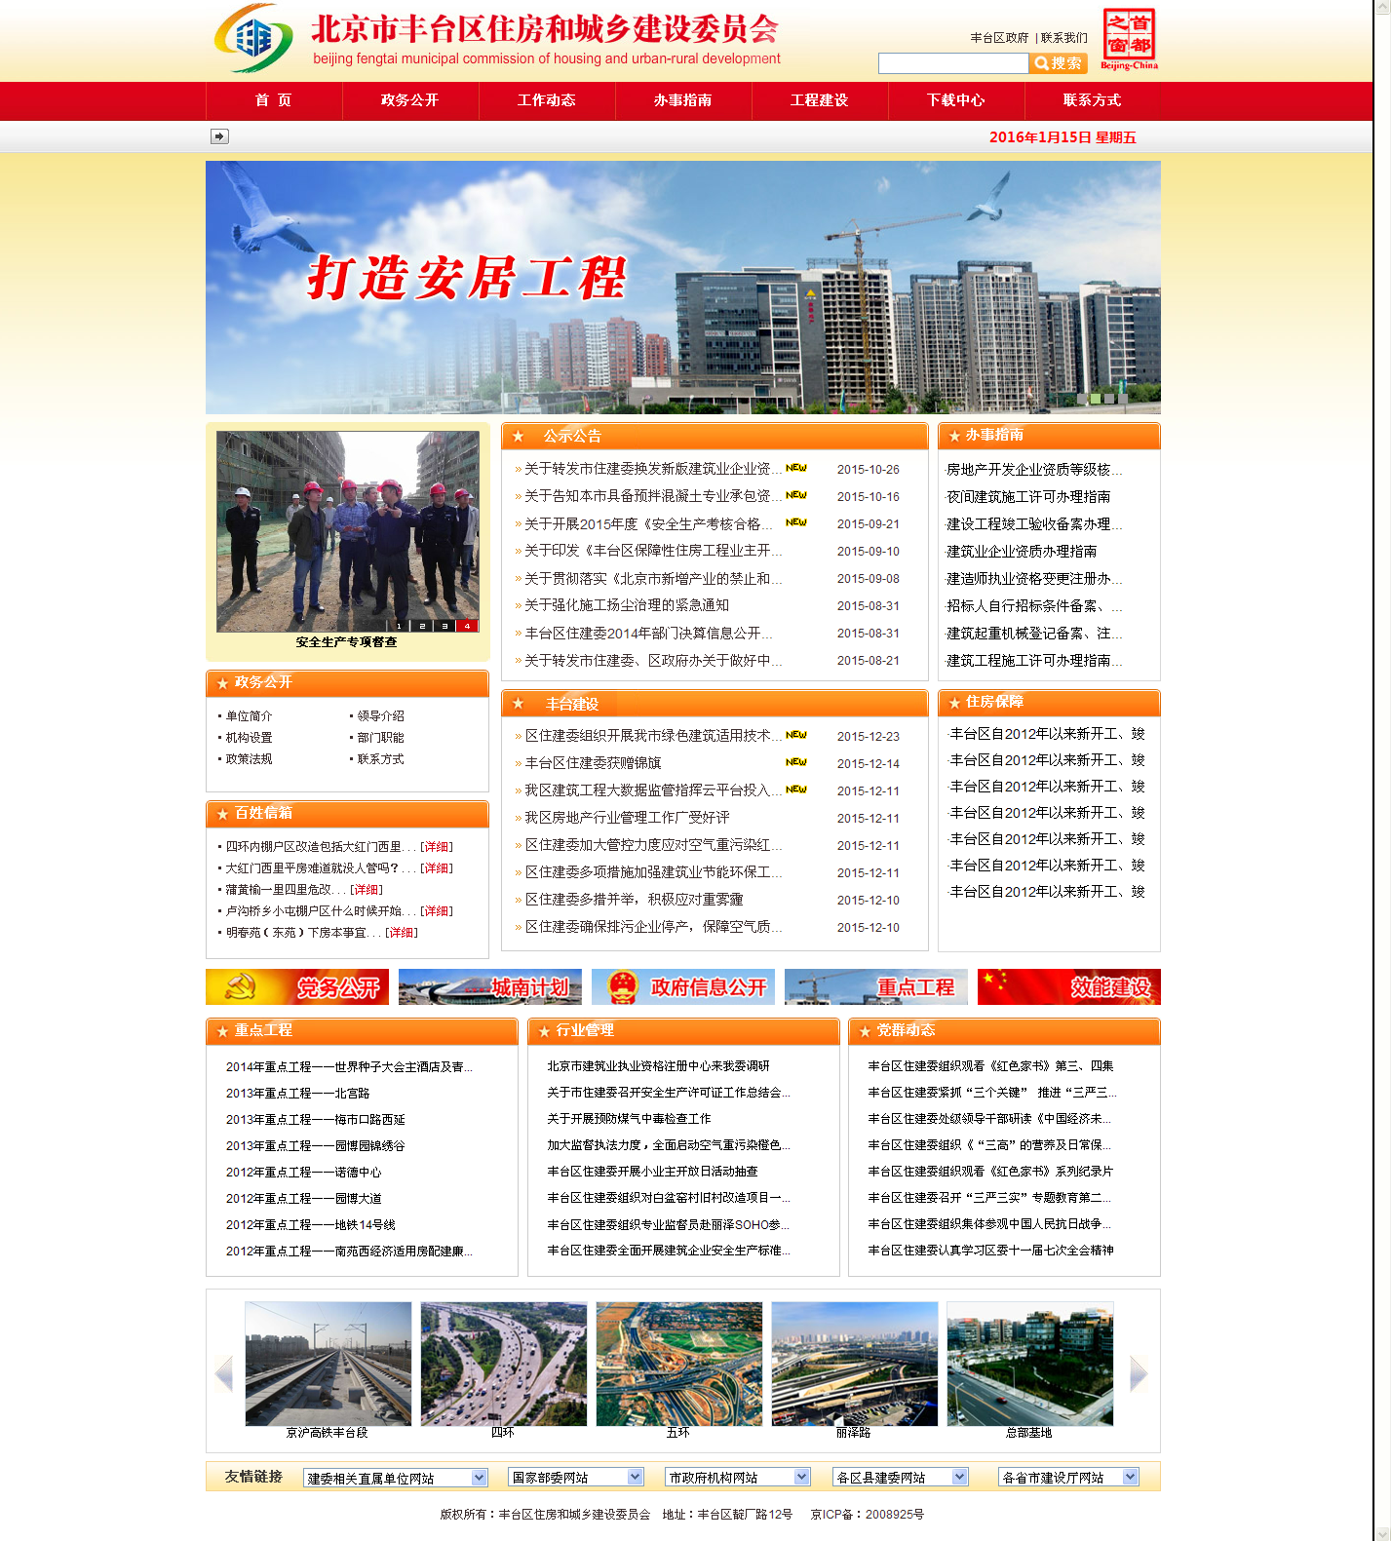
2.推进行政处罚结果信息公开。确认全区目前行政处罚权力为5055项，其中以区政府为行政处罚主体的行政处罚职权96项，以31个区属执法部门为行政处罚主体的行政处罚职权4953项，以乡镇政府为行政处罚主体的行政处罚职权6项。已通过 “北京丰台”网站向社会公布。
3.推进财政资金信息公开。一是推进财政信息公开。分别于2015年2月、6月和8月公开了区级2014年预算执行情况和2015年预算草案报告、2015 年预算调整方案和2014年决算（草案）报告。88家部门预算、85家部门决算也按“统一时间、统一格式”要求在“北京丰台”网站、丰台区政府信息公开专栏和各单位门户网站进行公开；二是推进政府采购信息公开。认真落实《政府采购法实施条例》和《财政部关于做好政府采购信息公开工作的通知》精神，将政府采购项目公开招标公告、资格预审公告、竞争性谈判公告、竞争性磋商公告和询价公告、采购项目预算金额、中标和成交结果、采购文件、更正事项、采购合同、单一来源、终止信息等进行公开，并按要求公开投诉处理决定等信息。
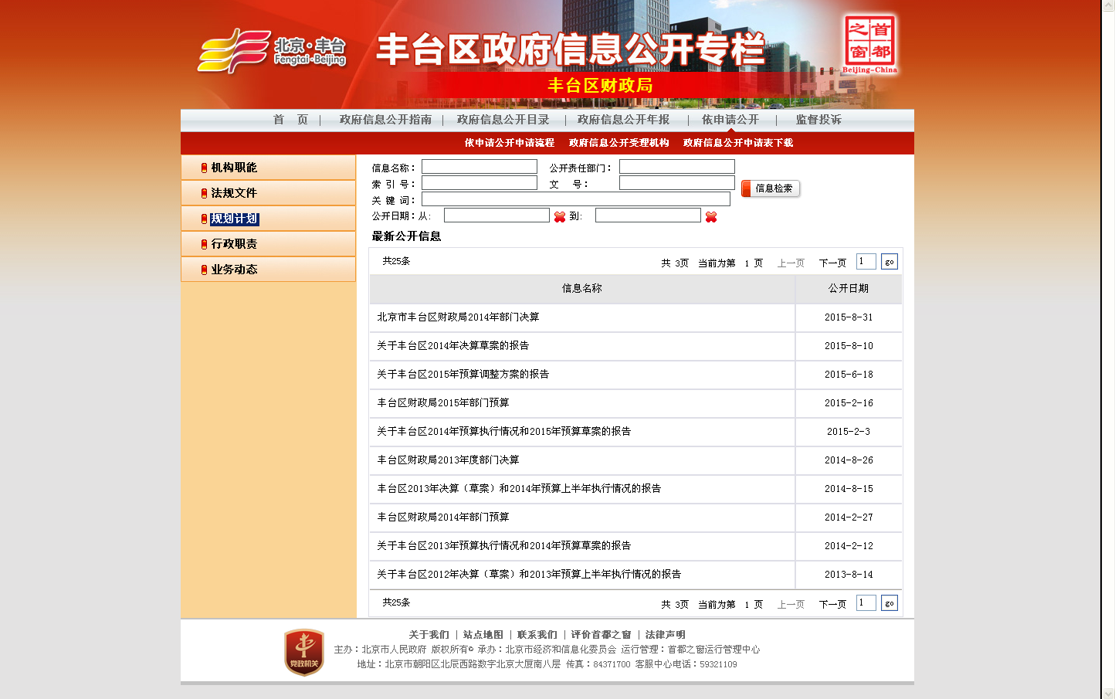

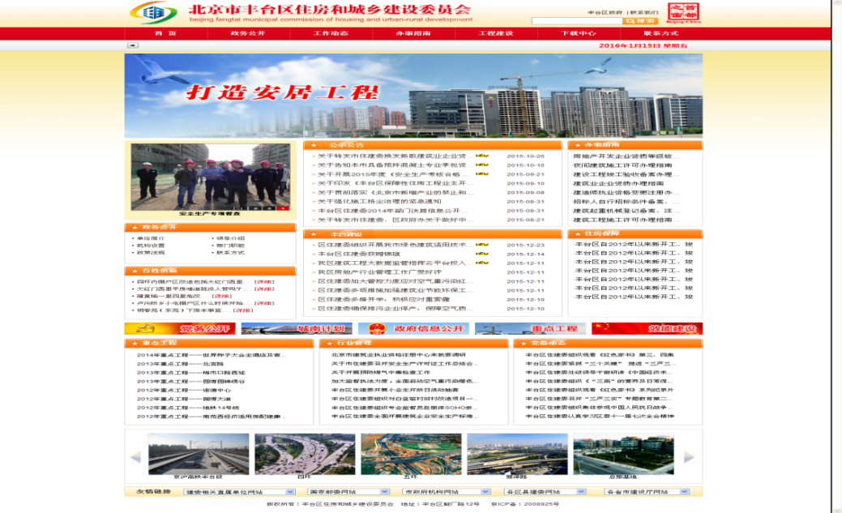
4.推进棚户区改造信息公开。一是推进用地计划信息公开。在“北京丰台”网站及北京市国土资源局丰台国土分局网站及时发布国土工作动态，及时发布土地管理的各种信息，并积极利用“土地日”、“地球日”等活动，印制资料到乡村进行宣传；二是推进建设项目信息公开。主动在“北京丰台”网站及丰台区住建委网站公开棚户区改造类信息，包括小屯西路棚户区改造项目、南苑棚户区改造项目及棚户区改造工作调度会等信息进行公开。

5.推进食品药品安全信息公开。在政府信息公开专栏对食品药品安全信息及时公开并更新。在丰台区食药监局网站上专门设立“食药安全专栏”、“医疗器械五整治专区”和“安全用药专区”。“公告”、“公示”、“通知”三个专区定期更新食品药品安全警示、食品药品企业备案、监管专项、信息统计等内容。并在丰台区食药监局设置资料索取点，提供政府信息公开的有关资料及咨询服务工作，并及时对公开内容进行定期更新、完善。
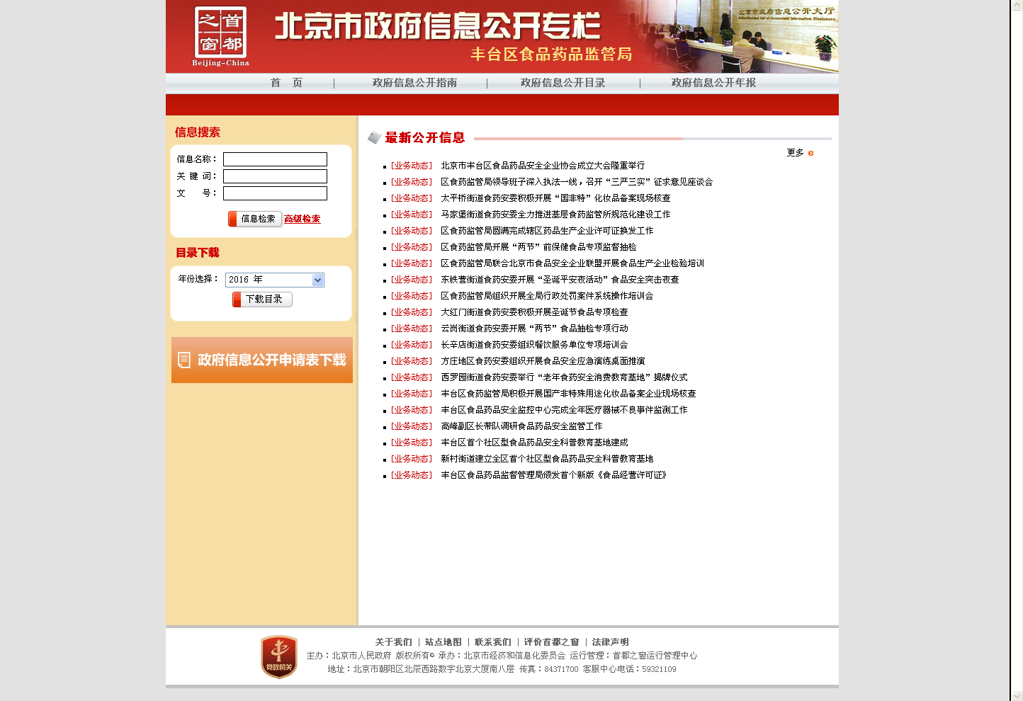

6.推进环境保护信息公开。一是推进建设项目环境影响评价信息公开。在北京市环境保护局网站主动公开区级建设项目审批评价信息525件，公开建设项目验收信息118件；二是推进辐射安全信息公开。在北京市环境保护局网站上主动公开涉及辐射类建设项目验收信息27件；三是推进环境执法检查信息公开。在丰台区环境保护局网站主动公开行政执法类信息133条；四是推进重点污染企业信息公开。在丰台区环境保护局网站主动公开7家重点污染企业的自查网址，并按季度公开其污染物检测结果。
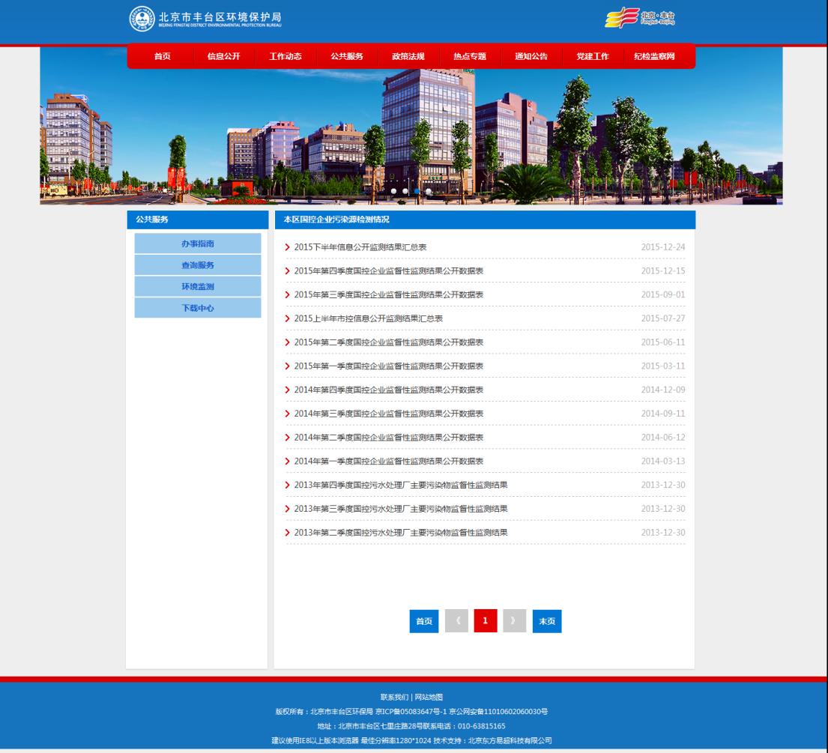

7.推进社会保障信息公开。一是推进社会保险信息公开。通过“北京市丰台区人力资源和社会保障局”门户网站公开该类信息679条，通过信息公开专栏发布相关信息292条，通过微博、微信及各类新媒体公开近50条。积极将劳动关系、人事人才、社会保障、就业创业等方面的内容推送给百姓群众。及时公开最新的基本医疗保险、工伤保险和生育保险药品目录以及基本医疗保险、工伤保险诊疗项目范围、辅助器具目录等常用办事信息。大力加强区属国有企业岗位招聘的公开透明化，第一时间将辖区内区属国有企业招聘岗位信息对外公布；二是推进社会救助信息公开。每月对全区城市低保、农村低保（农村五保）及城市特困人员的户主姓名、家庭人口状况以及救助金额等信息在丰台区民政局网站上予以公开。同时，21个街乡（镇）、居（村）办公所在地专门设立户外政务公开栏和村（居）务公开栏对低保人员进行公示。

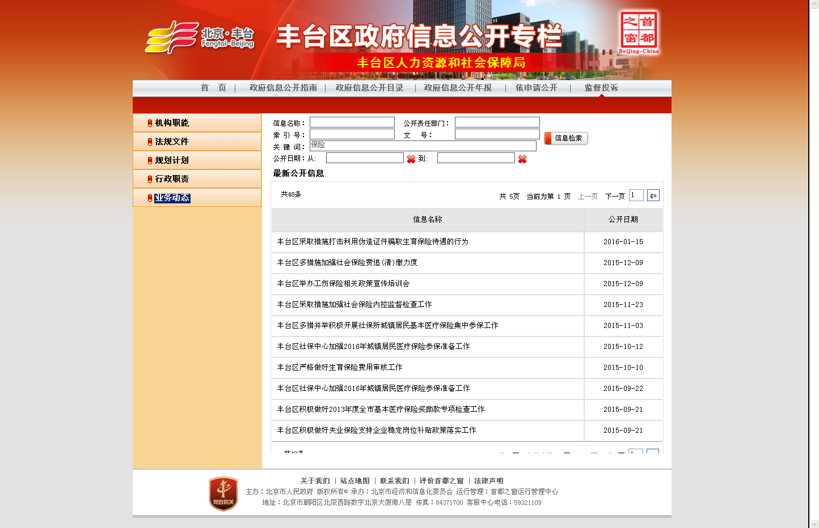

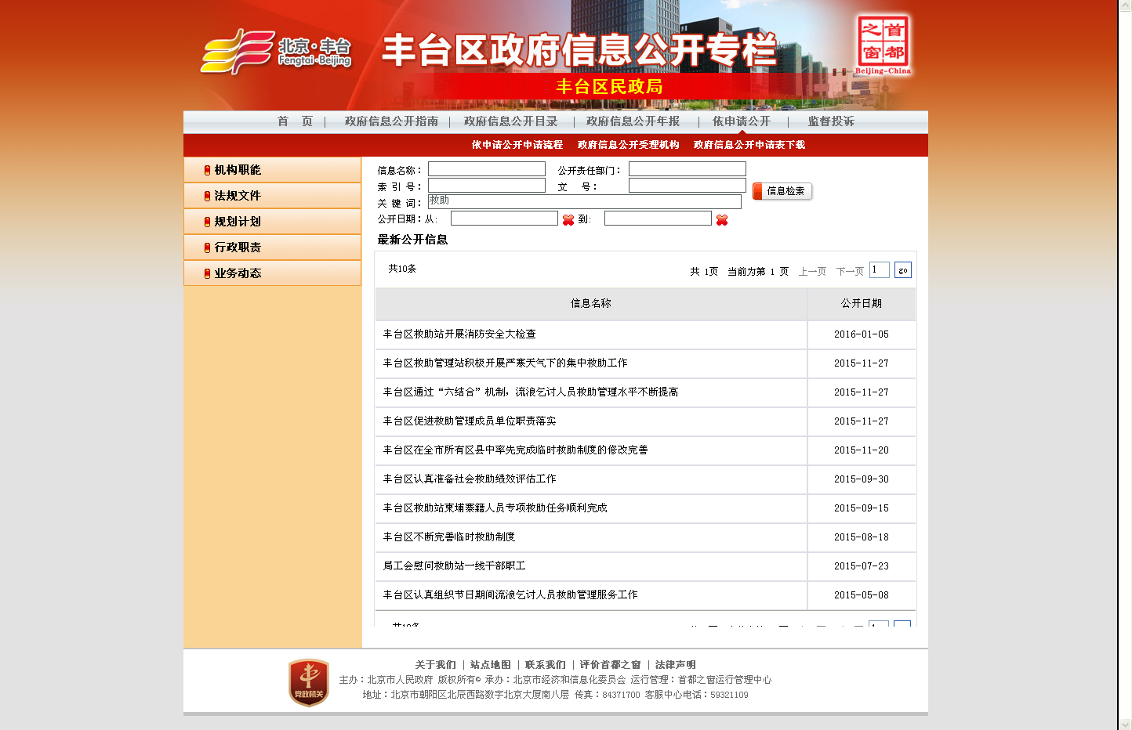

（三）机制平台建设情况
一是加强工作机构建设。区政府设立了独立的政府信息公开工作机构――区政府信息公开办公室，充分发挥业务指导作用，加强推进、指导、协调和监督，积极推动各项工作落实；二是统筹推进重点工作任务。制定《丰台区2015年政府信息公开工作要点》，明确部门职责、工作内容、完成要求，加强组织领导，牵头落实部门制定分解细化方案；三是完善工作机制。坚持并完善“年初有安排、每月有月报、年底有考核、年度有报告、日常有监督”工作机制，进一步规范工作程序，建立健全长效管理机制，形成用制度规范行为、按制度办事的机制；四是强化平台建设运用。强化建设政府网站公开平台，继续以政府网站为信息公开主渠道，加强政府门户网站服务性，增加了网页申请功能，畅通受理渠道，提高工作效率，方便公众申请。检查督促整改全区60家政府网站，实现全区政府网站在2015年全国网站普查中均达到合格标准；五是注重业务培训。多次召开信息公开专题工作培训会和研讨会，破解工作中遇到的难题；五是拓宽信息公开申请渠道。开设了丰台区政府信息公开大厅，为公民、法人或者其他组织获取政府信息提供便利、优质的服务，营造了规范、温馨的接待环境；六是加强监督考核。坚持月度通报制度，做好日常监督，将信息公开内容直接纳入到区绩效考核中，督促各单位对《政府信息公开条例》和《北京市政府信息公开规定》的贯彻落实，促进全区政府信息公开工作的开展。
二、主动公开情况
（一）主动公开政府信息数
2015年，主动公开政府信息32331条。其中：主动公开规范性文件数331条，制发规范性文件1139件。
（二）重点领域公开政府信息数
2015年，主动公开重点领域政府信息3281条。其中：主动公开财政预算决算、“三公经费”和行政经费信息164条；主动公开保障性安居工程建设计划、项目开工和竣工情况，保障性住房的分配和退出等信息105条；主动公开食品安全标准，食品生产经营许可、专项检查整治等信息243条；主动公开环境核查审批、环境状况公报和重特大突发环境事件等信息105条；主动公开招投标违法违规行为及处理情况、国有资金占控股或者主导地位依法应当招标的项目等信息30条；主动公开生产安全事故的政府举措、处置进展、风险预警、防范措施等信息750条；主动公开农用地转为建设用地批准、征收集体土地批准、征地公告、征地补偿安置公示、集体土地征收结案等信息数5条；主动公开政府指导价、政府定价和收费标准调整的项目、价格、依据、执行时间和范围等信息4条；主动公开本市企业信用信息系统中的警示信息和良好信息等信息15条；主动公开政府部门预算执行审计结果等信息34条；主动公开行政机关对与人民群众利益密切相关的公共企事业单位进行监督管理的信息235条；主动公开市人民政府决定主动公开的其他信息1591条。
（三）通过不同渠道和方式公开政府信息的情况
通过政府网站公开政府信息20493条；通过政务微博公开政府信息6247条；通过政务微信公开政府信息807条；通过其他方式公开政府信息4784条。
区政府信息公开大厅累计接待公众咨询查阅80人次，复印和打印文件90页。
三、回应解读情况
回应公众关注热点或重大舆情数302次。参加或举办新闻发布会总次数14次（主要负责同志参加新闻发布会13次）。政府网站在线访谈32次（主要负责同志参加政府网站在线访谈30次）。政策解读稿件发布数60篇；微博微信回应事件126次；其他方式回应事件2442次。
四、依申请公开情况
（一）收到申请数
全区申请总数为824件。其中，当面申请439件，占总数的53.28%；通过互联网申请14件，占总数的1.7%；以传真形式申请0件，占总数的0%；以信函形式申请371件，占总数的45.02%。

（二）申请办结数
共办结752件，其中：按时办结736件，延期办结16件。
（三）申请答复数
已到答复期的申请（含2014年年度结转申请）全部按期答复，共答复了752项，其中：
“已主动公开”38件，占总数的5.05%。
“同意公开”273件，占总数的36.30%；
“同意部分公开”7件，占总数的0.93%；
“不予公开”29件，占总数3.86%；
其中：涉及个人隐私2件；
不是《条例》所指政府信息23件；
法律法规规定的其他情形4件；
“非本机关信息”54件，占总数的7.18％；
“信息不存在”302件，占总数的40.16％；
“申请内容不明确”告知申请人更改、补充47件，占总数的6.25％；
“告知通过其他途径办理”2件，占总数的0.27％。

（四）依申请公开政府信息收费情况
按照《北京市行政机关依申请提供政府信息收费办法（试行）》全区各行政机关共收取依申请公开政府信息检索、复制、邮寄等费用41.6元。
五、复议、诉讼和举报情况
按照《条例》第33条规定，公民、法人或者其他组织认为行政机关不依法履行政府信息公开义务的，可以向上级行政机关、监察机关或者政府信息公开工作主管部门举报。收到举报的机关应当予以调查处理。公民、法人或者其他组织认为行政机关在政府信息公开工作中的具体行政行为侵犯其合法权益的，可以依法申请行政复议或者提起行政诉讼。
（一）行政复议
全区各行政机关受理有关政府信息公开行政复议申请43件。其中：维持行政机关具体行为的29件，被依法纠错的11件，其他情形的3件。
（二）行政诉讼
区政府发生与政府信息公开有关的行政诉讼案件51件。其中：维持具体行政行为或者驳回原告诉讼请求的33件，被依法纠错的10件，其他情形的8件。
（三）举报
全区发生与政府信息公开有关的举报投诉共1件，经核查，不属实。
六、机构建设及保障培训情况
2015年，我区政府信息公开工作专门机构数为38个，设置政府信息公开查阅点数54个：从事政府信息公开工作人员178人，其中，专职人员数27人，兼职人员数151人，政府信息公开专项经费16950元；全年召开政府信息公开工
作会议或专题会议100次，举办各类培训班99次，接受培训3240人次。
七、存在的不足及改进措施
经过不懈努力，我区的信息公开工作取得了一些成绩，但与社会公众对于政府信息公开透明的需求相比仍然存在诸多需要改进和加强的方面。
（一）存在的不足
一是重点领域信息公开有待进一步加强，公开内容需进一步深化；二是回应公众关切的力度需进一步提高；三是政府信息公开法制化、规范化水平需要进一步提升；四是监督培训指导方面需进一步强化。
（二）2016年将重点开展以下工作
一是继续扩大公开范围，深化公开内容。围绕区委区政府中心工作，持续推进我区重点领域信息公开工作；二是进一步主动解疑释惑，针对公众关注的热点难点问题，主动、及时回应公众关切；三是进一步规范依申请公开工作，完善受理、办理、答复等工作流程，细化服务标准，提高申请依法办理水平，加强问题分析和案例指导；四是进一步开展教育培训，对主动公开业务量大、依申请公开任务重的单位重点辅导，对重点部门和人员加强业务指导，提升工作水平；五是加强督查考核，进一步提高全区政府信息公开工作水平。
丰台区人民政府
二〇一六年三月
政府信息公开情况统计表
（2015年度）
统 计 指 标 | 单位 | 统计数
一、主动公开情况
（一）主动公开政府信息数  （不同渠道和方式公开相同信息计1条） | 条 | 32331
其中：主动公开规范性文件数 | 条 | 331
制发规范性文件总数 | 件 | 1139
（二）重点领域公开政府信息数  （不同渠道和方式公开相同信息计1条） | 条 | 3281
其中：主动公开财政预算决算、“三公经费”和行政经费信息数 | 条 | 164
主动公开保障性安居工程建设计划、项目开工和竣工情况，保障性住房的分配和退出等信息数 | 条 | 105
主动公开食品安全标准，食品生产经营许可、专项检查整治等信息数 | 条 | 243
主动公开环境核查审批、环境状况公报和重特大突发环境事件等信息数 | 条 | 105
主动公开招投标违法违规行为及处理情况、国有资金占控股或者主导地位依法应当招标的项目等信息数 | 条 | 30
主动公开生产安全事故的政府举措、处置进展、风险预警、防范措施等信息数 | 条 | 750
主动公开农用地转为建设用地批准、征收集体土地批准、征地公告、征地补偿安置公示、集体土地征收结案等信息数 | 条 | 5
主动公开政府指导价、政府定价和收费标准调整的项目、价格、依据、执行时间和范围等信息数 | 条 | 4
主动公开本市企业信用信息系统中的警示信息和良好信息等信息数 | 条 | 15
主动公开政府部门预算执行审计结果等信息数 | 条 | 34
主动公开行政机关对与人民群众利益密切相关的公共企事业单位进行监督管理的信息数 | 条 | 235
主动公开市人民政府决定主动公开的其他信息数 | 条 | 1591
（三）通过不同渠道和方式公开政府信息的情况
1.政府公报公开政府信息数 | 条 | 0
2.政府网站公开政府信息数 | 条 | 20493
3.政务微博公开政府信息数 | 条 | 6247
4.政务微信公开政府信息数 | 条 | 807
5.其他方式公开政府信息数 | 条 | 4784
二、回应解读情况
（一）回应公众关注热点或重大舆情数  （不同方式回应同一热点或舆情计1次） | 次 | 302
（二）通过不同渠道和方式回应解读的情况
1.参加或举办新闻发布会总次数 | 次 | 14
其中：主要负责同志参加新闻发布会次数 | 次 | 13
2.政府网站在线访谈次数 | 次 | 32
其中：主要负责同志参加政府网站在线访谈次数 | 次 | 30
3.政策解读稿件发布数 | 篇 | 60
4.微博微信回应事件数 | 次 | 126
5.其他方式回应事件数 | 次 | 2442
三、依申请公开情况
（一）收到申请数 | 件 | 824
1.当面申请数 | 件 | 439
2.传真申请数 | 件 | 0
3.网络申请数 | 件 | 14
4.信函申请数 | 件 | 371
（二）申请办结数 | 件 | 752
1.按时办结数 | 件 | 736
2.延期办结数 | 件 | 16
（三）申请答复数 | 件 | 752
1.属于已主动公开范围数 | 件 | 38
2.同意公开答复数 | 件 | 273
3.同意部分公开答复数 | 件 | 7
4.不同意公开答复数 | 件 | 29
其中：涉及国家秘密 | 件 | 0
涉及商业秘密 | 件 | 0
涉及个人隐私 | 件 | 2
危及国家安全、公共安全、经济安全和社会稳定 | 件 | 0
不是《条例》所指政府信息 | 件 | 23
法律法规规定的其他情形 | 件 | 4
5.不属于本行政机关公开数 | 件 | 54
6.申请信息不存在数 | 件 | 302
7.告知作出更改补充数 | 件 | 47
8.告知通过其他途径办理数 | 件 | 2
四、行政复议数量 | 件 | 43
（一）维持具体行政行为数 | 件 | 29
（二）被依法纠错数 | 件 | 11
（三）其他情形数 | 件 | 3
五、行政诉讼数量 | 件 | 51
（一）维持具体行政行为或者驳回原告诉讼请求数 | 件 | 33
（二）被依法纠错数 | 件 | 10
（三）其他情形数 | 件 | 8
六、举报投诉数量 | 件 | 1
七、依申请公开信息收取的费用 | 元 | 41.6
八、机构建设和保障经费情况
（一）政府信息公开工作专门机构数 | 个 | 38
（二）设置政府信息公开查阅点数 | 个 | 54
（三）从事政府信息公开工作人员数 | 人 | 178
1.专职人员数（不包括政府公报及政府网站工作人员数） | 人 | 27
2.兼职人员数 | 人 | 151
（四）政府信息公开专项经费（不包括用于政府公报编辑管理及政府网站建设维护等方面的经费） | 万元 | 1.695
九、政府信息公开会议和培训情况
（一）召开政府信息公开工作会议或专题会议数 | 次 | 100
（二）举办各类培训班数 | 次 | 99
（三）接受培训人员数 | 人次 | 3240

